Was man gleich von Anfang an beachten könnte….

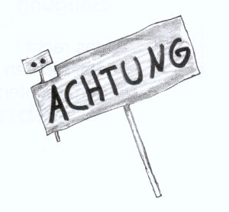
Wenige Punkte

Über Achtung
oder Ächtung
entscheiden
wenige
Punkte

Aus: Siegfried Macht: Große Themen kurze Texte

- Zuerst die kleine Tafel mit den Punkten zeigen
„Was ist das?“ –verschiedene Möglichkeiten (Punkte, Umlautzeichen, Divisionszeichen, Doppelpunkt ...)

- Dann die Tafel mit dem Wort „Achtung“ dazuhalten
„Was ist das jetzt?“
- Kurzgedicht „Wenige Punkte“ lesen

- Was sind das für „Punkte“, die den Unterschied zwischen „Achtung“ und „Ächtung“ ausmachen? Diese „Punkte“ gut aufheben....

